高二地理第二单元课堂练习

为了整治长江航道，工程技术人员设计了顺坝、梳齿坝等工程。下图为武汉鹦鹉洲长江大桥附近的“顺坝＋梳齿坝”工程景观图和梳齿坝示意图。该顺坝位于江心，顺着水流方向延伸，梳齿坝指垂直于顺坝的多条梳齿状坝体。据此完成下面小题。

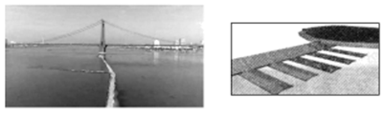

1. 图示“顺坝＋梳齿坝”工程的主要功能是提高通航能力，其原理是
2. 增加流速，提高航速 B.规顺水流，增加水深

C.分隔江面，增加航道 D.增加码头，方便装卸

2、图示坝顶会季节性地露出水面，最可能的原因是

A.上游水库季节性蓄水 B.上游沿岸季节性引水

C.河源地区季节性融冰 D.流域降水季节性变化

3、如果将该梳齿坝建在河岸位置，则主要作用是

A.作为旅游景点 B.优化鱼类生存环境

C.降低流速、护岸 D.方便船舶停靠

4、阅读图文资料，完成下列问题。

河流曲流大多发育在地表相对平坦、物质软硬适度的区域，其形状似希腊字母“几”，但在太行山崇山峻岭的峡谷中竟然也穿行着这种曲流。考察发现，地质史上太行山区曾经是平原，分布着许多河流，后期缓慢隆起形成高大山地。

曲流景观是大自然的杰作，但受到人类的干预越来越多，许多曲流景观正在消失。左图示意分布在内蒙古高原东部草原上的曲流，右图示意分布在太行山区深邃峡谷中的曲流。

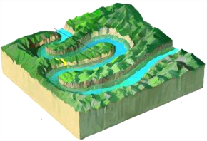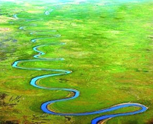

（1）推测内蒙古高原东部草原地表曲流分布较多的自然原因。

（2）阐述镶嵌在太行山区峡谷中的曲流的形成过程。

（3）分析目前在长江中下游平原几乎见不到曲流的人为原因。

5、读“我国某区域等高线地形图”，说出甲区的地貌类型，并简述其形成过程。

\\司瑞晴\e\2019源文件!!\一轮\大一轮人教\1-459.tif

　6、读图，回答问题。

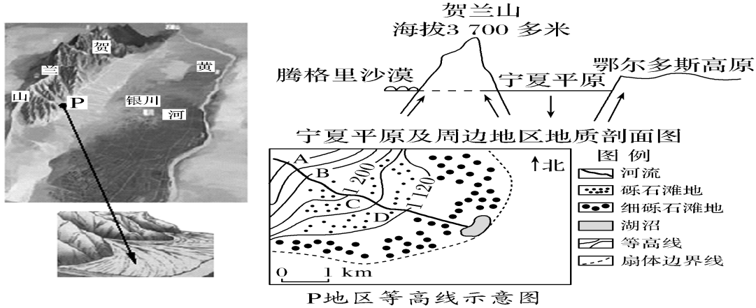

(1)结合材料说明宁夏平原的成因。(8分)

(2)说明图中AB所在地区与CD所在地区等高线弯曲的特点及其原因。(10分)

(3)分析图中从出山麓口往湖沼方向沉积物变化的一般特点及成因。(10分)

7.根据材料，完成下列各题。

材料二：1900-1978年伏尔加河三角洲的面积变化示意图(左图)和1900-2000年里海海平面变化示意图（右图）。20世纪50～60年代伏尔加河下游相继建成一系列大型水库。

简述1900~1978年伏尔加河三角洲面积变化的特点，并简析其成因。（12分）

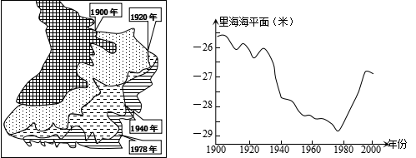

8、指出G河没有形成明显三角洲的原因，并加以分析。(16分)

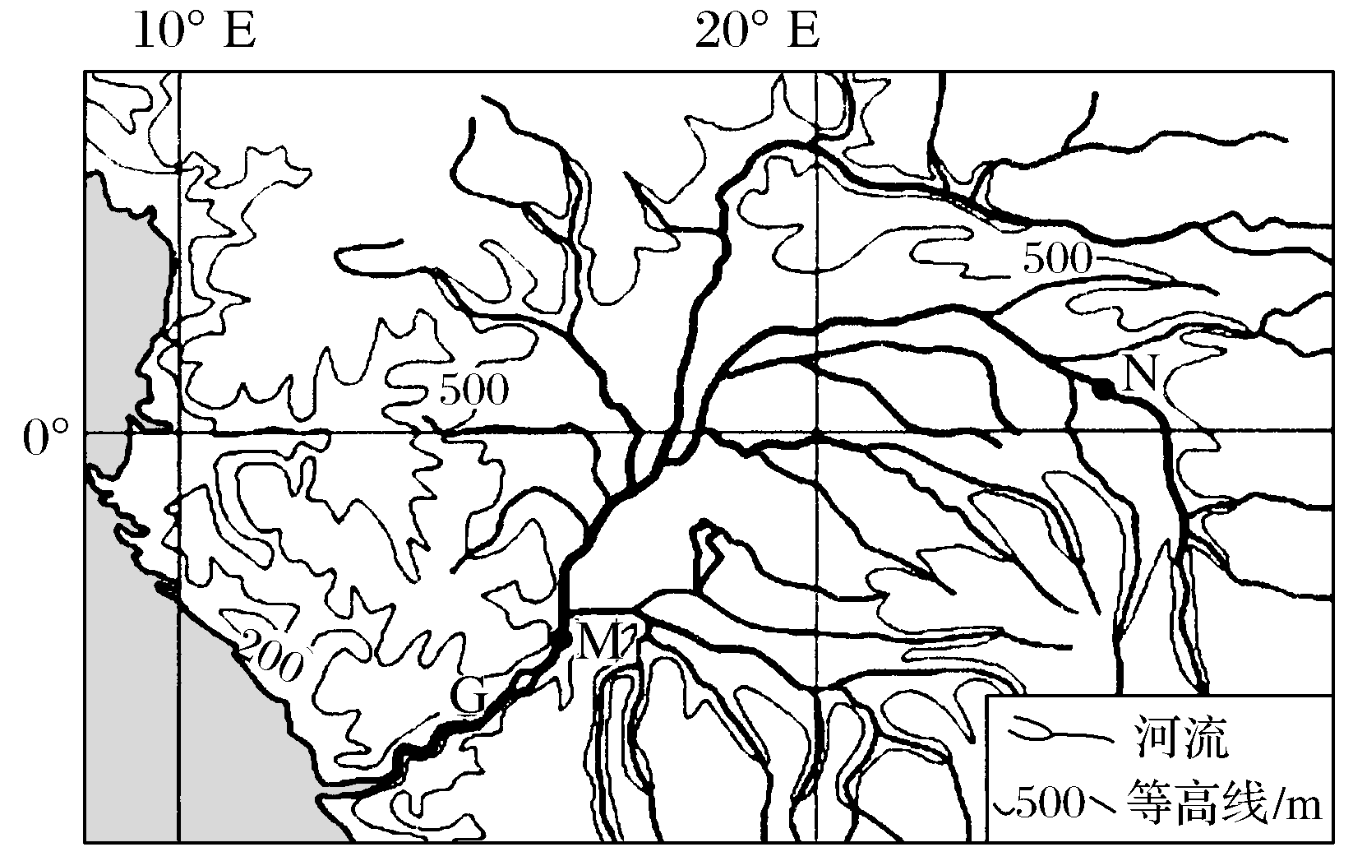

9、处于分水岭两侧的河流，由于侵蚀速度差异较大，其中侵蚀力强的河流能够切穿分水岭，袭夺侵蚀力较弱的河流上游河段，这种水系演变现象称为河流袭夺。发生河流袭夺后，河系重新组合，出现倒淌河、断头河、袭夺湾等地貌形态。图1示意河流袭夺过程及袭夺地貌形态。

据考证，云南红河东源溪沟河曾经袭夺鱼泡江。茨坪村以上溪沟河段曾经为鱼泡江源头（注入祥云盆地）。茨坪村附近为古分水岭，以玄武岩为主。茨坪村以南，溪沟河下切于宽谷之中，形成套叠的V形峡谷。鱼泡江被袭夺后，水量大幅减少。为保障祥云盆地的灌溉用水，20世纪50年代筑小官村水库蓄水，经干渠引水至祥云盆地。图2示意溪沟河袭夺鱼泡江的区域背景。

简述溪沟河袭夺鱼泡江的必要条件。

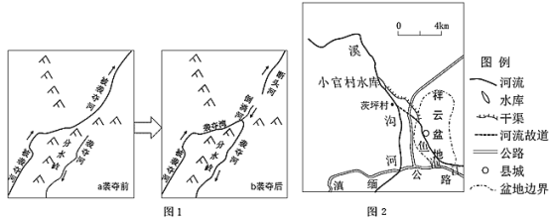

参考答案：

1. B 2、D 3、C

4、（1）①高原地形平坦开阔，河流落差小，河流在侧蚀和堆积作用下易形成曲流；

②草原土壤多植物根系固结，河岸抗侧蚀能力较强，曲流形成后能够得到长时期的保留。

（2）①太行山区在地质史上地形平缓，河流形成曲流；②后来，地壳缓慢抬升形成太行山，河流落差不断加大，河流不断下切侵蚀形成峡谷，原来的曲流形态保留在峡谷中。

（3）①修筑防洪大堤，使曲流难以形成；②对曲流进行人工裁弯取直以利于防洪和航运，使曲流难以保留。

5、洪(冲)积扇。　 山区地形起伏大，洪水期河流流速快，携带大量砾石、泥沙流出山口时，因地形突然平坦开阔，水流速度减慢，河流搬运的物质在山前大量堆积，形成扇状堆积地貌，即洪(冲)积扇。

6、（1)内力作用：两侧岩块相对抬升，宁夏平原断裂下陷，形成地堑构造；(4分)

外力作用：黄河带来的泥沙以及贺兰山的洪积物的沉积而成。(4分)

1. AB处等高线向河流的上游方向(高处)凸出，(2分)

原因：上游段主要受侵蚀作用影响。(3分)

CD处等高线向河流的下游方向(低处)凸出，(2分)

原因：下游段主要以河流堆积为主。(3分)

1. 沉积物颗粒依次变小。(2分)

原因：当流水携带大量泥沙流动时，由于流速的降低，泥沙逐渐沉积；(4分)一般颗粒大、比重大的先沉积，颗粒小、比重小的后沉积。(4分)

7、三角洲面积不断增大（2分），后期增长速度逐渐减慢（2分）

面积增大的原因：河流携带泥沙不断堆积（2分）海平面下降使出露的三角洲面积增大（2分）

后期增长速度减慢的原因：大型水库的建立使入湖的泥沙减少；（2分）后期海平面上升，淹没部分三角洲（2分）

8、①入海口附近，泥沙不易沉积，因为地形高差大，河流落差大，流速大。

②入海泥沙量较少，因为G河在M点以上多流于盆地中，流速较小，易于泥沙沉积；且从纬度位置和地形看，流域内热带雨林广布(植被覆盖率高)，水土流失较轻。

9、①溪沟河源头与鱼泡江相距较近且鱼泡江河床（水位）高于溪沟河；

②（与鱼泡江相比，）溪沟河落差更大，流速更快，溯源侵蚀能力更强；

③分水岭以玄武岩为主，年代久远，风化强烈，抗侵蚀能力较弱，易被流水侵蚀。

2022—2023学年福鼎一中第一学期高二地理周练（9月16日）

1. 图略 根据资料，该地所在维度为21.5°N，冬至日正午太阳高度为45°，影子长度为2米，正午的太阳方位在正南，影子在正北；（二分日正午太阳高度为68.5°，影子长度为0.8米，正午的太阳方位在正南，影子在正北；）夏至日正午太阳高度为88°，影子长度为0.07米，正午的太阳方位在正北，影子在正南。（绘图4分，理由6分）

22、（1）背斜 岩层中间老，两翼新。

（2）盆地 成因：背斜顶部因受张力作用，岩石破碎，易受风化侵蚀形成盆地。

（3）略

（4）铁路选址在地势相对和缓的山间盆地和河谷地带。

原因：在山区修建铁路，不仅成本高，难度也比较大，该选址原则是为了降低修建成本和难度。（8分）

23、（1）岩浆活动(侵入)形成花岗岩;地壳抬升(形成高地);流水等外力作用侵蚀掉上覆岩层,花岗岩出露;(花岗岩远比周围岩石坚硬)差异侵蚀使得该花岗岩体逐渐高于周边而形成山地。

（2）多晴天,昼夜温差大,风化作用显著;风沙天气频发,风力侵蚀形成缝隙等;暴雨形成的激流在崖壁冲刷出沟槽;原住民在崖壁开挖洞穴;形成时间久远,外力作用历时长。(任答3点)(6分)

（3）同意:两地都位于板块内部,地壳稳定;大斑石(花岗岩)的硬度远大于艾尔斯石(石英砂岩),更难以被侵蚀;大斑石形成时间晚于艾尔斯石且表层无风化,而艾尔斯石受外力侵蚀已经很明显;大斑石顶部有植被保护而艾尔斯石没有。(任答3点,言之有理均可)

不同意:艾尔斯石的高度和体积远大于大斑石;石英砂岩的硬度也较大,很长时间都难以被侵蚀得比大斑石矮小;在漫长的侵蚀历程中,艾尔斯石所在地地壳可能再次抬升(广东地壳可能下降)。